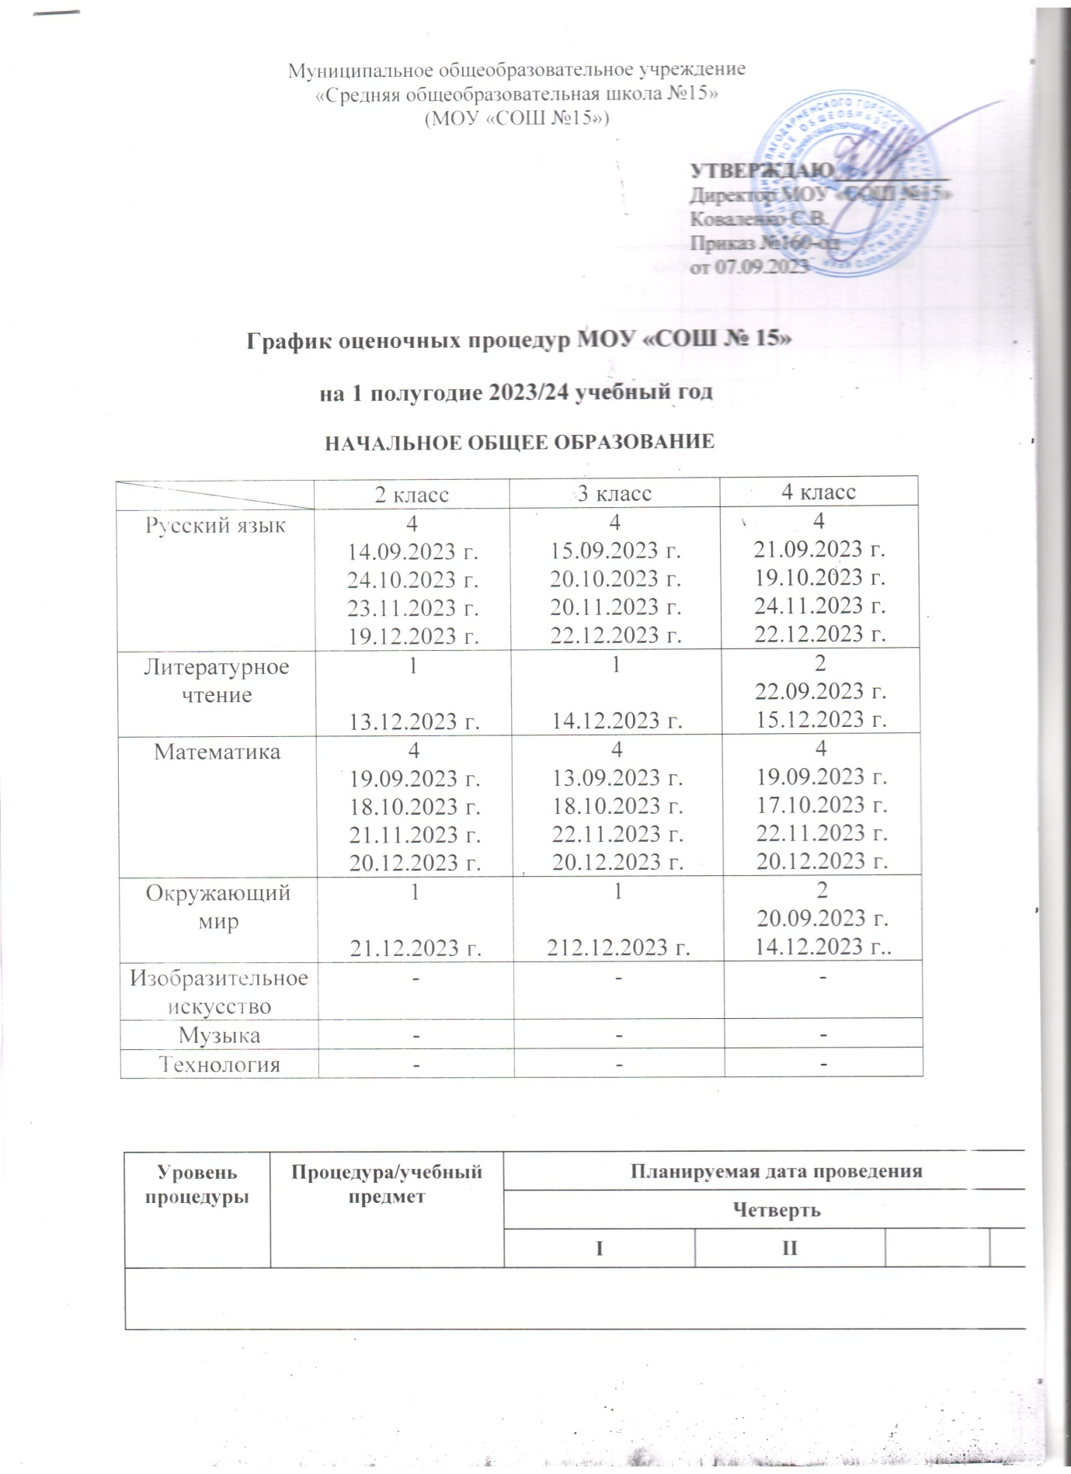

Муниципальное общеобразовательное учреждение

«Средняя общеобразовательная школа №15»  
(МОУ «СОШ №15»)

|  |  |
| --- | --- |
|  | **УТВЕРЖДАЮ___________**  Директор МОУ «СОШ №15» Коваленко С.В.  Приказ №160-од  от 07.09.2023 |

**График оценочных процедур МОУ «СОШ № 15»**

**на 1 полугодие 2023/24 учебный год**

**НАЧАЛЬНОЕ ОБЩЕЕ ОБРАЗОВАНИЕ**

|  |  |  |  |
| --- | --- | --- | --- |
|  | 2 класс | 3 класс | 4 класс |
| Русский язык | 4  14.09.2023 г.  24.10.2023 г.  23.11.2023 г.  19.12.2023 г. | 4  15.09.2023 г.  20.10.2023 г.  20.11.2023 г.  22.12.2023 г. | 4  21.09.2023 г.  19.10.2023 г.  24.11.2023 г.  22.12.2023 г. |
| Литературное чтение | 1  13.12.2023 г. | 1  14.12.2023 г. | 2  22.09.2023 г.  15.12.2023 г. |
| Математика | 4  19.09.2023 г.  18.10.2023 г.  21.11.2023 г.  20.12.2023 г. | 4  13.09.2023 г.  18.10.2023 г.  22.11.2023 г.  20.12.2023 г. | 4  19.09.2023 г.  17.10.2023 г.  22.11.2023 г.  20.12.2023 г. |
| Окружающий мир | 1  21.12.2023 г. | 1  212.12.2023 г. | 2  20.09.2023 г.  14.12.2023 г.. |
| Изобразительное искусство | - | - | - |
| Музыка | - | - | - |
| Технология | - | - | - |

|  |  |  |  |  |  |  |  |  |  |  |
| --- | --- | --- | --- | --- | --- | --- | --- | --- | --- | --- |
| **Уровень процедуры** | **Процедура/учебный предмет** | **Планируемая дата проведения** | | | | | | | | |
| **Четверть** | | | | | | | | |
| **I** | | **II** | | |  | |  | |
| **ОСНОВНОЕ ОБЩЕЕ ОБРАЗОВАНИЕ** | | | | | | | | | | |
| **5 класс** | | | | | | | | | | |
| Школьный | Стартовая диагностика | 2-3-я нед.  Сентября (рус.яз,математика,биологи,география,история) | | | | | | | | |
| Школьный | Русский язык |  | | 5а-27.11,14.12  5б-27.11,04.12,14.12  5в-24.11,14.12 | | | |  |  | |
| Литература |  | | 5а-27.12,5в-26.12 | | | |  |  | |
| Иностранный язык | 5а-14.09,11.10,25.10  5б-15.09,11.10,25.10 | | 5а-29.11,20.12  5б-29.11,20.12 | | | |  |  | |
| Математика | 27.09,11.10,26.10 | | 16.11,19.12 | | | |  |  | |
| История |  | | 19.12. | | | |  |  | |
| География |  | | 15-20.12 | | | |  |  | |
| ОДНКНР |  | |  | | | |  |  | |
| Биология |  | |  | | | |  |  | |
| Изобразительное искусство |  | |  | | | |  |  | |
| Музыка |  | |  | | | |  |  | |
| Технология |  | |  | | | |  |  | |
| Физическая культура |  | |  | | | |  |  | |
| **6 класс** | | | | | | | | | | |
| Школьный | Русский язык | 6б-12.09  6б-18.10  6а-13.09,19.10 | 6б-15.11,21.11,11.12,27.12  6а-16.11,22.11,13.12 | | | | |  |  | |
| Литература |  |  | | | | |  |  | |
| Иностранный язык | 6а,6б,6в-29.09,20.10 | 6а,6б-22.11,22.12  6в-23.11,22.12 | | | | |  |  | |
| Математика | 6б-20.09,05.10,23.10  6в-19.09,04.10,23.10 | 6б-17.11,08.11,29.12  6в-16.11,29.11,7.12,28.12 | | | | |  |  | |
| История | 6б-18.09  6в,г-19.09 | 6б-18.12  6в,г-19.12 | | | | |  |  | |
| Обществознание | 27.09 | 20.12 | | | | |  |  | |
| География |  | 6а-14.12,6б-15.12 6в-13.12  6г-12.12 | | | | |  |  | |
| ОДНКНР |  |  | | | | |  |  | |
| Биология | 6а,б-20.09,6в,г-23.09 | 6г-11.12  6а,б-13.12,6в-15.12 | | | | |  |  | |
| Изобразительное искусство |  |  | | | | |  |  | |
| Музыка |  |  | | | | |  |  | |
| Технология |  |  | | | | |  |  | |
| Физическая культура |  |  | | | | |  |  | |
| **7 класс** | | | | | | | | | | |
| Школьный | Русский язык | 7б-12.09  7а-12.09,27.09,18.10 | 7б-30.11,27.12  7а-22.11,6.12 | | | | |  | |  |
| Литература |  | 20.12 | | | | |  | |  |
| Иностранный язык | 3.10 | 20.11,27.12 | | | | |  | |  |
| Алгебра | 7а,б-13.09,21.09,11.10  7в-11.09,22.09,18.10 | 7а,б-15.11,13.12  7в-29.11, | | | | |  | |  |
| Геометрия | 7а,б-21.09  7в-19.10 | 7а,б-09.11,12.12  7в- | | | | |  | |  |
| Вероятность и статистика | 21.09 | 14.12 | | | | |  | |  |
| Информатика | 20.09 | 13.12 | | | | |  | |  |
| История | 7б-28.09  7в-29.09 | 7б-21.12  7в-22.12 | | | | |  | |  |
| Обществознание | 19.09 | 21.12 | | | | |  | |  |
| География |  | 7а-20.12 7б-22.12 7в-25.12 | | | | |  | |  |
| Физика | 18.10 | 22.12 | | | | |  | |  |
| Биология | 7а,в-21.09,7б-20.09 | 7а,в-14.12,7б-13.12 | | | | |  | |  |
| Изобразительное искусство |  |  | | | | |  | |  |
| Музыка |  |  | | | | |  | |  |
| Технология |  |  | | | | |  | |  |
| Физическая культура |  |  | | | | |  | |  |
| **8 класс** | | | | | | | | | | |
| Школьный | Промежуточная аттестация: | | | | | | | | | |
| Русский язык | 8б-14.09 8а-14.09  8б-09.10  8б-23.10  8в-12.09,06.10,20.10 | 8б-05.12 8а-06.12  8в-05.12,15.12 | | | | |  |  | |
| Литература | 8а-23.10 | 8а-18.12 | | | | |  |  | |
| Иностранный язык | 19.10 | 21.12 | | | | |  |  | |
| Алгебра | 13.09,03.10,18.10 | 15.11,13.12 | | | | |  |  | |
| Геометрия | 14.09,17.10 | 16.11,12.12 | | | | |  |  | |
| Вероятность и статистика | 21.09 | 14.12 | | | | |  |  | |
| Информатика | 19.09 | 12.12 | | | | |  |  | |
| История | 25.09 | 18.12 | | | | |  |  | |
| Обществознание | 03.10 | 19.12 | | | | |  |  | |
| География |  | 8а-18.12 8б-14.12 8в-19.12 | | | | |  |  | |
| Физика | 15.09,13.10,20.10 | 07.11,08.12 | | | | |  |  | |
| Химия | 8а,в-06.10  8б-04.10 | 8а,б,в-22.11  8а,б,в-22.12 | | | | |  |  | |
| Биология | 8а-26.09 8б-21.09 8в-25.09 | 8а,б-15.12 8в-14.12 | | | | |  |  | |
| ОБЖ |  |  | | | | |  |  | |
| Музыка |  |  | | | | |  |  | |
| Технология |  |  | | | | |  |  | |
| Физическая культура |  |  | | | | |  |  | |
| **9 класс** | | | | | | | | | | |
| Школьный | Промежуточная аттестация: | | | | | | | | | |
| Русский язык | 9а-20.09  9а-02.10  9а-23.10  9б,в-21.09  9б-03.10  9в-04.10  9б-24.10  9в-25.10 | 9а,в-08.11  9б-07.11  9а-04.12  9а-13.12  9б-05.12  9б,в-14.12  9в-06.12 | | |  | | |  | |
| Литература |  | 9а-27.12  9б-28.12.  9в-27.12 | | |  | | |  | |
| Иностранный язык | 19.10 | 21.12 | | |  | | |  | |
| Алгебра | 9б-15.09,16.10 | 9б-04.12 | | |  | | |  | |
| Геометрия |  | 9б-9.11 | | |  | | |  | |
| Вероятность и статистика |  |  | | |  | | |  | |
| Информатика | 9а-21.09  9б-20.09  9в-19.09 | 9а-14.12  9б-13.12  9в-12.12 | | |  | | |  | |
| История | 9в-27.09 | 9в-23.12 | | |  | | |  | |
| Обществознание | 9в-28.09 | 9в-22.12 | | |  | | |  | |
| География | 9а-19.09  9б-15.09  9в-18.09 | 9а-19.12  9б-15.12  9в-18.12 | | |  | | |  | |
| Физика | 29.09 | 17.11,20.12 | | |  | | |  | |
| Химия | 9а-04.10  9б,в-02.10 | 9а-22.11  9б,в-20.11  9а-27.12  9б.в-25.12 | | |  | | |  | |
| Биология | 9а,б-25.09,9в-26.09 | 9а-15.12,9б-13.12,9в-1212 | | |  | | |  | |
| ОБЖ |  |  | | |  | | |  | |
| Технология |  |  | | |  | | |  | |
| Физическая культура |  |  | | |  | | |  | |
| **СРЕДНЕЕ ОБЩЕЕ ОБРАЗОВАНИЕ** | | | | | | | | | | |
| **10 класс** | | | | | | | | | | |
| Школьный | Стартовая диагностика | 2-3-я нед. сентября | - | | | | | - | - | |
| Школьный | Промежуточная аттестация: | | | | | | | | | |
| Русский язык | 10б-27.09  10А-25.09 | 10б-30.11  10б-11.12 | |  | | | |  | |
| Литература | 10А-15.09 | 10б-06.12  10а-07.12 | |  | | | |  | |
| Иностранный язык | 21.09,19.10 | 21.12 | |  | | | |  | |
| Алгебра и начала математического анализа |  |  | |  | | | |  | |
| Геометрия | ... | ... | | ... | | | | ... | |
| Вероятность и статистика |  |  | |  | | | |  | |
| Информатика |  |  | |  | | | |  | |
| История | 10б-25.09 | 10б-18.12 | |  | | | |  | |
| Обществознание | 10б-20.09 | 10б-20.12 | |  | | | |  | |
| География |  | 10а-20.12  10б-22.12 | |  | | | |  | |
| Физика | 19.09 | 14.11,22.12 | |  | | | |  | |
| Химия |  | 10а,б-04.11  10а,б-21.12  10б-16.11 | |  | | | |  | |
| Биология | 26.09 | 12.12 | |  | | | |  | |
| ОБЖ |  |  | |  | | | |  | |
| Физическая культура |  |  | |  | | | |  | |
| Индивидуальный проект |  |  | |  | | | |  | |
| **11 класс** | | | | | | | | | | | Физическая культура |
| Федеральный | Итоговое сочинение (изложение) | - | 06.12 | | | | | 07.02 (доп срок) | 10.04 (доп срок) | |
| Школьный | Промежуточная аттестация: | | | | | | | | | |
| Русский язык | 18.09 | 30.11,21.12 | | | | |  |  | |
| Литература | 21.09,23.10 | 28.11,15.12 | | | | |  |  | |
| Родной язык (русский) | 13.09 | 20.12 | | | | |  |  | |
| Иностранный язык |  |  | | | | |  |  | |
| Математика | 20.09,2.10,13.10,2110 | 17.11,25.11,14.12 | | | | |  |  | |
| Информатика |  |  | | | | |  |  | |
| История |  |  | | | | |  |  | |
| Обществознание |  |  | | | | |  |  | |
| География | 20.09 | 20.12 | | | | |  |  | |
| Физика | 23.09,30.09,07.10 | 18.11,23.12 | | | | |  |  | |
| Астрономия |  |  | | | | |  |  | |
| Химия | 28.09, 13.10 | 21.12 | | | | |  |  | |
| Биология | 25.09 | 15.12 | | | | |  |  | |
| ОБЖ |  |  | | | | |  |  | |
| Физическая культура |  |  | | | | |  |  | |
| Индивидуальный проект |  |  | | | | |  |  | |